8-11-2025

Evaluación parcial N°2.

AUY1102-001V-2025-G5.

Juan Ignacio Crovetto N. // Bryan Painemilla

DUOC UC 2025.

Clase: Ciclo de Vida del Software I - 001V

Profesor: Valentina Paz Muñoz Valeria.



**Evaluación parcial N°2.**

|  |  |  |  |  |  |  |
| --- | --- | --- | --- | --- | --- | --- |
| **SIGLA** | | **NOMBRE ASIGNATURA** | | | |  |
| AUY1102 | | **Ciclo de Vida del Software I - 001V** | | |  | |
| Nombre | Juan Ignacio Crovetto Navarro |  |  | SECCIÓN | 001V | |
| Nombre | Bryan Painemilla |  |  | FECHA | 08-11-2025 | |

Contenido

1. Introducción 2

2. Fase 1: Configuración de Entorno y Repositorios 2

3. Fase 2: Preparación del Proyecto Base 4

4. Fase 3: Instalación y Pruebas Iniciales 6

5. Fase 4: Personalización y Extensión de Pruebas 13

6. Fase 5: Implementación de Linting (ESLint) 24

7. Fase 6: Implementación de TDD y BDD 35

8. Fase 7: Configuración de Integración Continua (CI) 45

9. Fase 8: Creación y Gestión de Pull Request (PR) 49

10. Conclusión 56

# 1. Introducción

El presente informe detalla el proceso de desarrollo e implementación de un pipeline de integración continua (CI) como parte de la Evaluación Parcial N°2 de la asignatura "Ciclo de Vida del Software I". El trabajo abarca desde la configuración inicial del entorno y repositorios, la clonación de un proyecto base, la ejecución y expansión de pruebas (unitarias, TDD, BDD), hasta la configuración de un pipeline completo de CI/CD con GitHub Actions, incluyendo análisis de vulnerabilidades y calidad de código.

# 2. Fase 1: Configuración de Entorno y Repositorios

**2.1. Verificación de Herramientas**

Se inició el proceso verificando las versiones de las herramientas de desarrollo instaladas en el entorno local. Las versiones confirmadas fueron:

* **Git:** 2.43.0
* **Node:** v20.19.5
* **NPM:** 10.8.2
* **GitHub CLI (gh):** 2.45.0

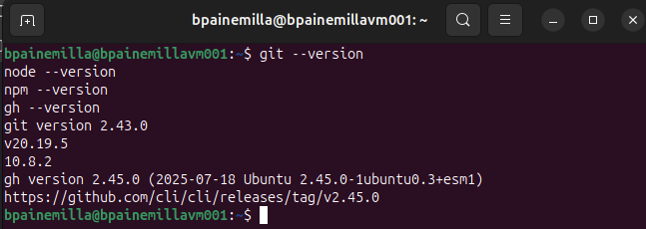

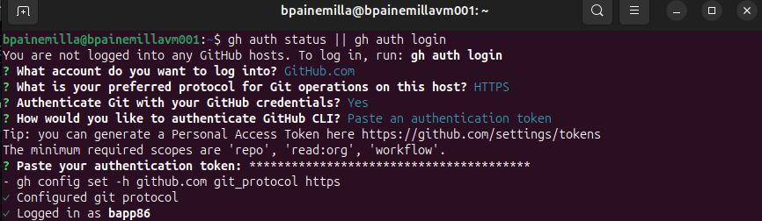

**2.2. Autenticación y Creación de Repositorio en GitHub**

Se procedió a autenticar el cliente de línea de comandos de GitHub (GitHub CLI) contra GitHub.com. Se utilizó el protocolo **HTTPS** y se autenticó mediante un **token de acceso personal**, iniciando sesión exitosamente como el usuario bapp86

Posteriormente, se creó un nuevo repositorio público en GitHub para el grupo:

* **Nombre del Repositorio:** bapp86/AUY1102-001V-2025-G5
* **URL:** https://github.com/bapp86/AUY1102-001V-2025-G5

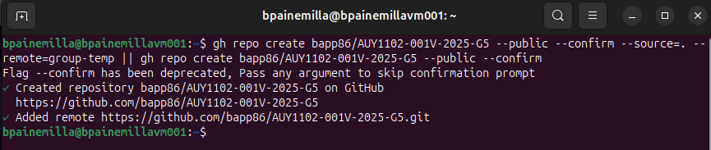

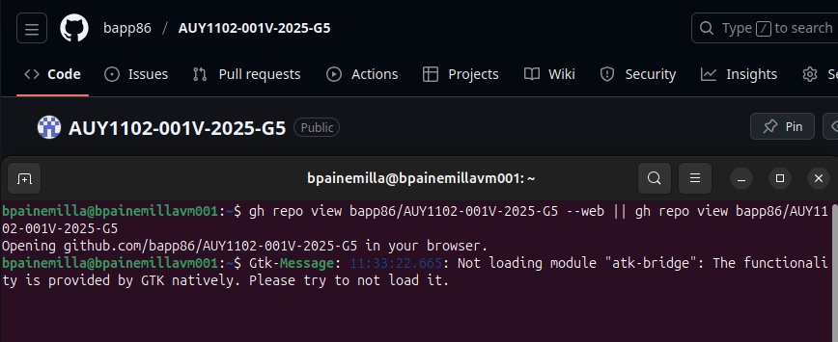

# 3. Fase 2: Preparación del Proyecto Base

**3.1. Clonación del Repositorio 'Pipeline'**

Se clonó el repositorio base proporcionado por la institución (Fundacion-Instituto-Profesional-Duoc-UC/AUY1102-Pipeline) en un directorio local (~/projects/auy1102/AUY1102-Pipeline).

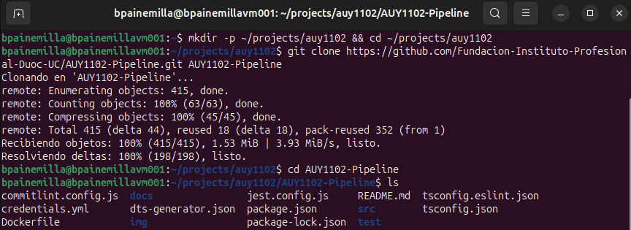

**3.2. Configuración de Remotos y Sincronización Inicial**

Dentro del repositorio clonado, se añadió un nuevo remoto Git denominado group, apuntando al repositorio del grupo creado en la fase anterior (https://github.com/bapp86/AUY1102-001V-2025-G5.git)

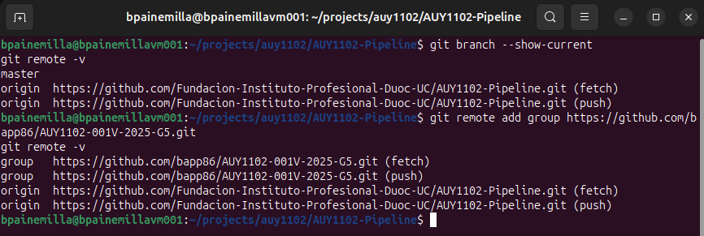

Se realizó un push inicial de la rama master y todas las etiquetas (tags) existentes desde el repositorio local hacia el nuevo remoto group. Finalmente, se configuró Git para almacenar credenciales globalmente (credential.helper store)

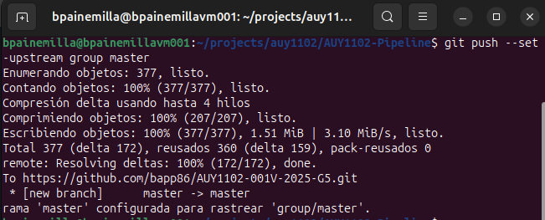

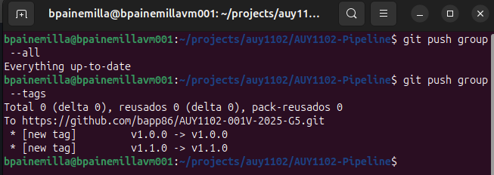

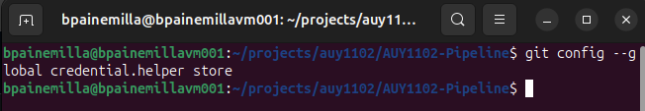

# 4. Fase 3: Instalación y Pruebas Iniciales

4.1. Instalación de Dependencias

Se ejecutó npm i para instalar las dependencias del proyecto definidas en package.json. El proceso auditó 1806 paquetes e informó la presencia de **24 vulnerabilidades** (7 bajas, 13 moderadas, 4 altas).

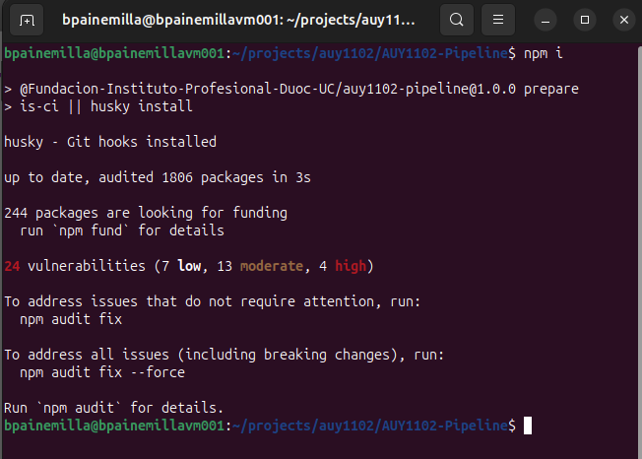

**4.2. Ejecución de Pruebas Unitarias (Jest)**

Se ejecutó el script de pruebas unitarias (npm run test:unit).

* **Resultado:** 10 suites de pruebas y 18 tests individuales pasaron exitosamente.
* **Observación:** Se detectaron errores no bloqueantes en la salida (Cannot log after tests are done. TypeError: fetch failed ... ENOTFOUND api.example.com), indicando un posible problema asíncrono en la configuración de las pruebas existentes.

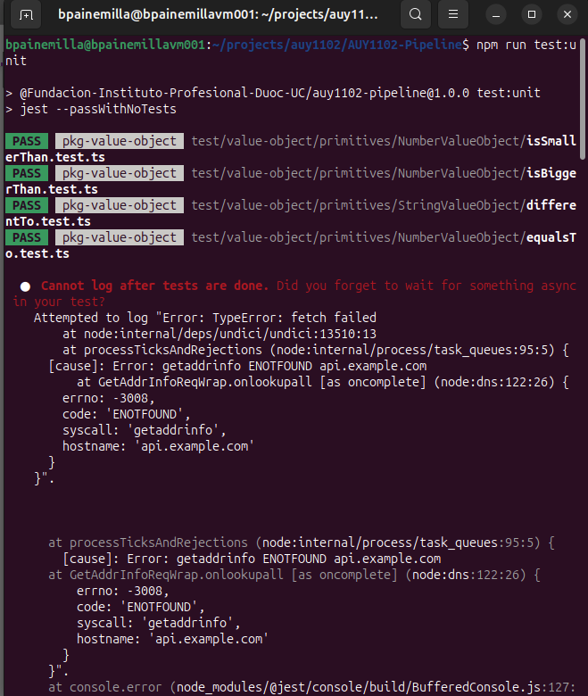

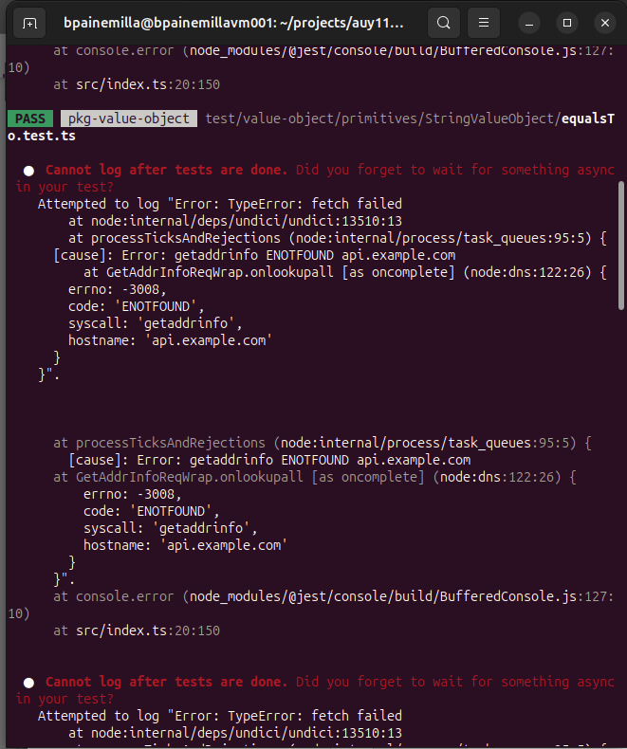

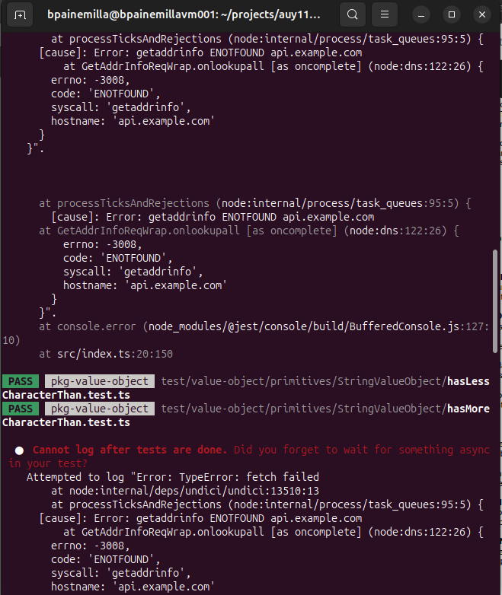

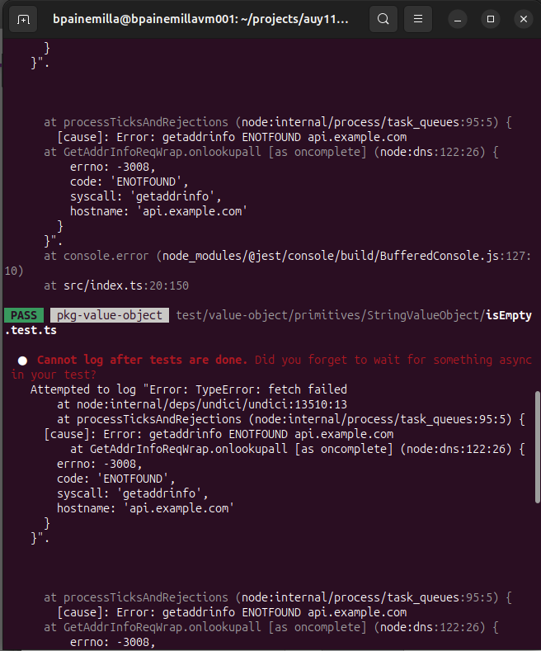

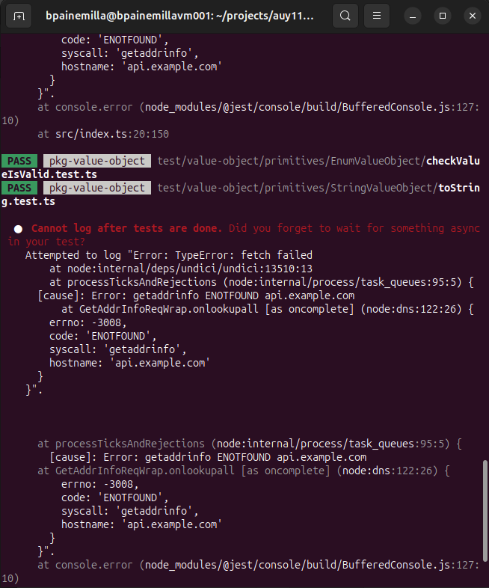

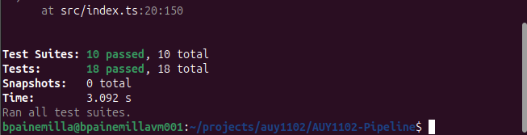

Posteriormente, se instaló la dependencia de desarrollo nyc para la generación de reportes de cobertura de pruebas.

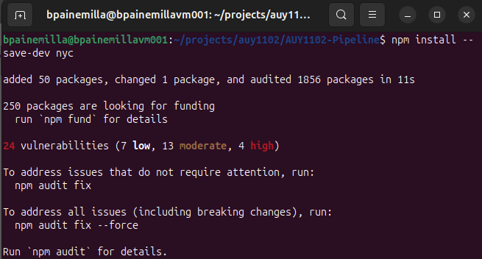

# 5. Fase 4: Personalización y Extensión de Pruebas

Modificación del archivo json con el nombre de mi repo

Se utilizó la herramienta jq para modificar el archivo package.json y alinear los metadatos con el repositorio del grupo:

* name: "auy1102-001v-2025-g5"
* repository.url: "[https://github.com/bapp86/AUY1102-001V-2025-G5.git](https://www.google.com/url?sa=E&source=gmail&q=https://github.com/bapp86/AUY1102-001V-2025-G5.git)"
* author: "bapp86 - AUY1102-001V-2025-G5"

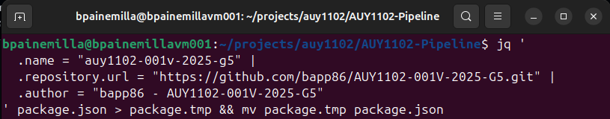

Tras validar la sintaxis del JSON, los cambios fueron confirmados (commit) y enviados al remoto group.

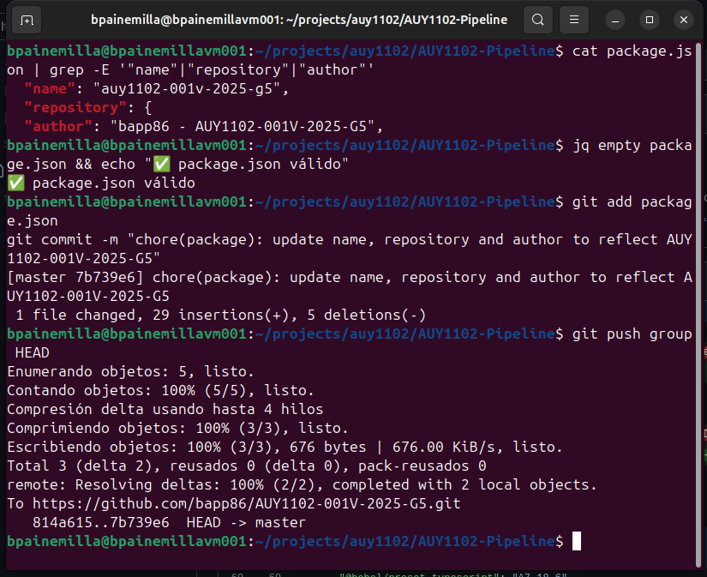

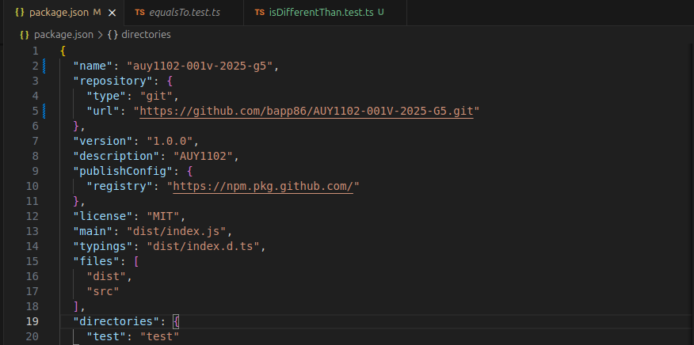

**5.2. Adición de Nueva Prueba Unitaria**

Se agregó un nuevo archivo de prueba: test/value-object/primitives/NumberValueObject/isDifferentThan.test.ts. Al volver a ejecutar las pruebas (npm run test:unit), el resultado fue exitoso, aumentando el conteo a **11 suites de pruebas y 22 tests** pasados.

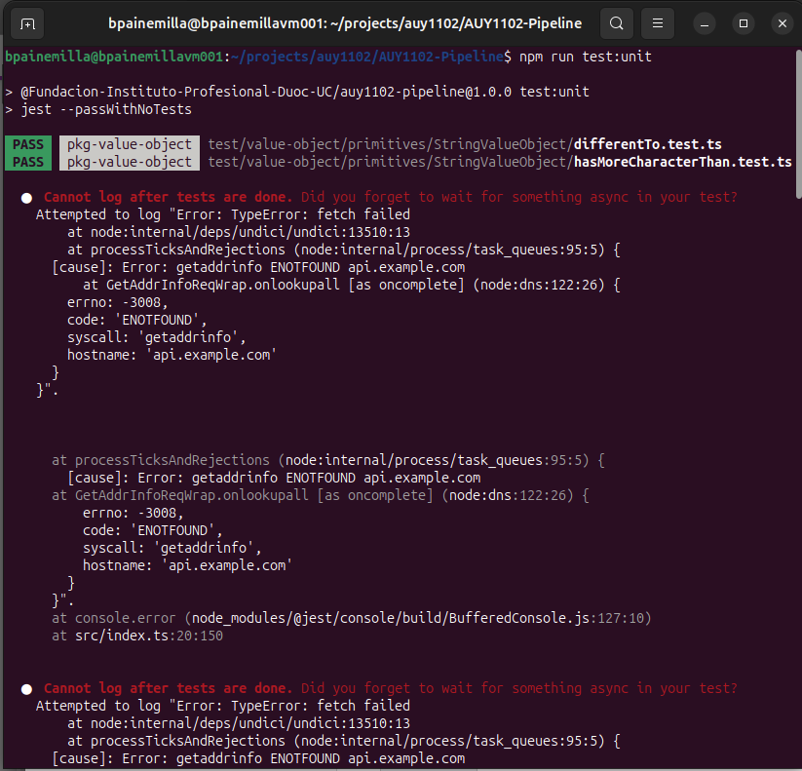

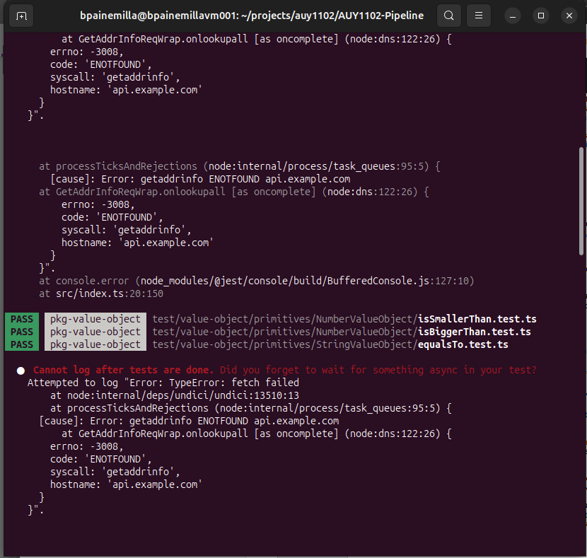

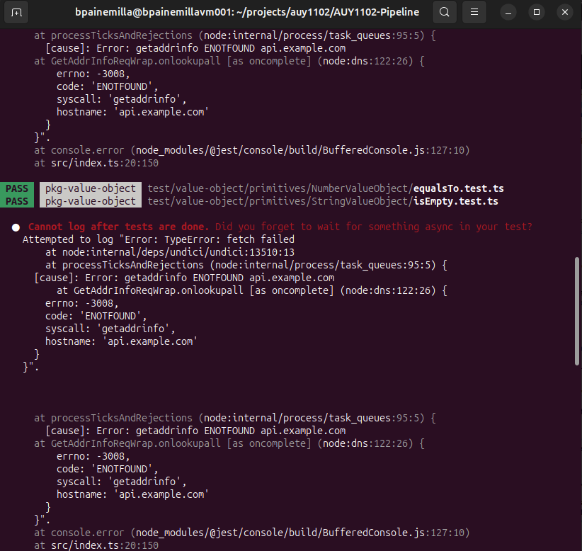

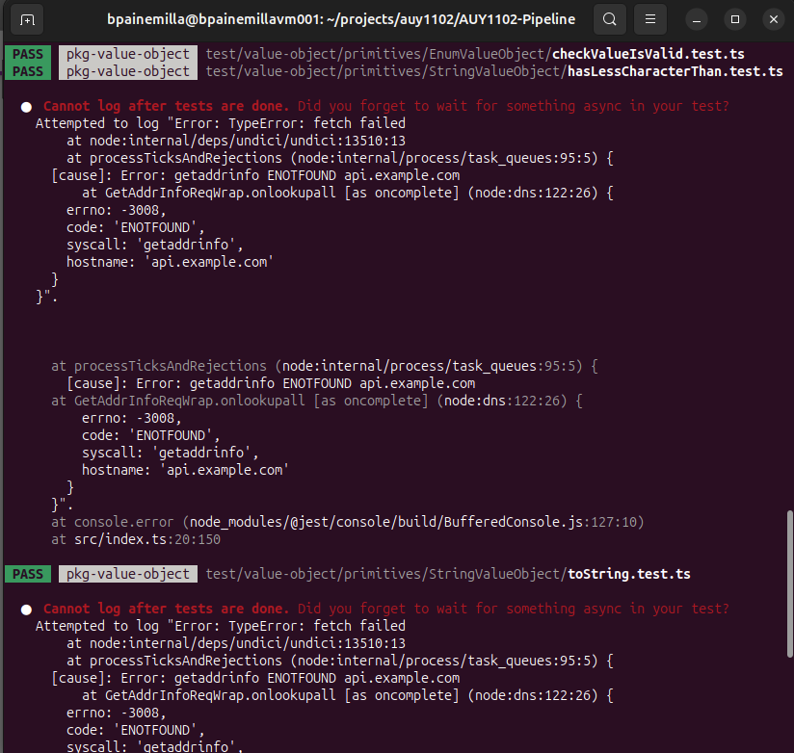

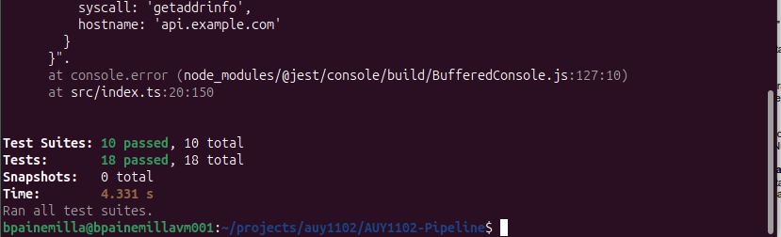

se agrega un nuevo archivo

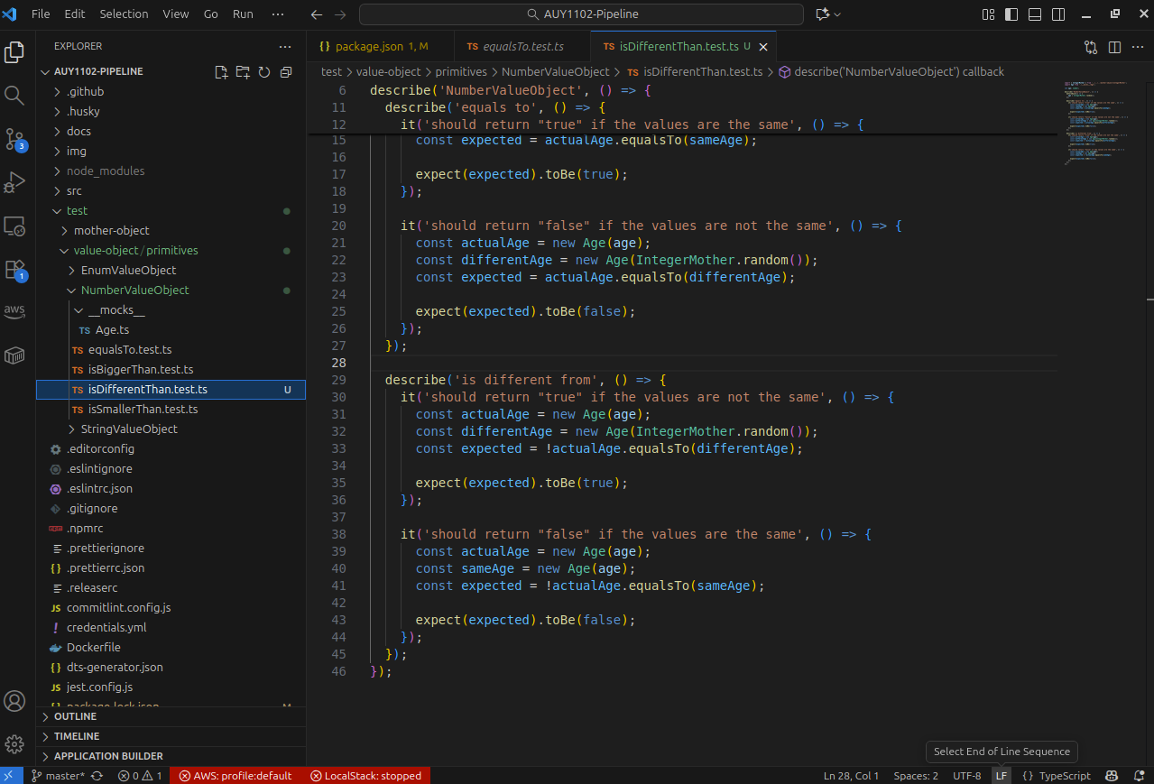

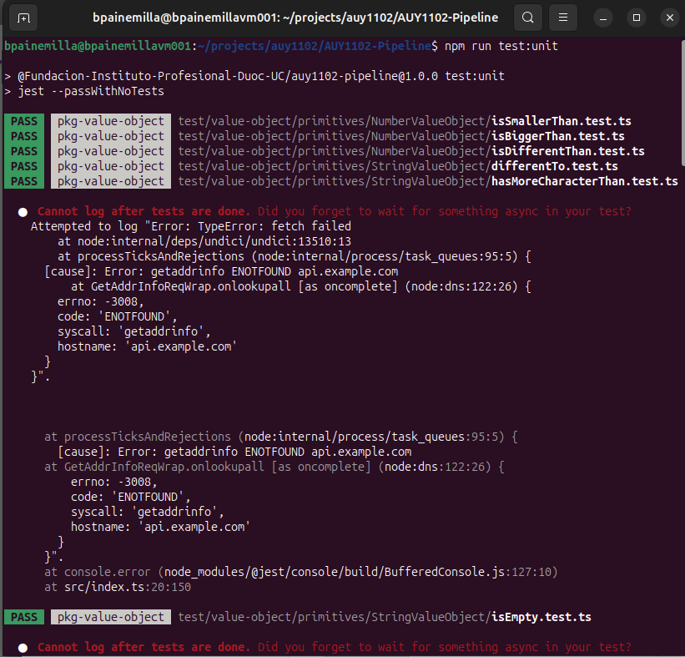

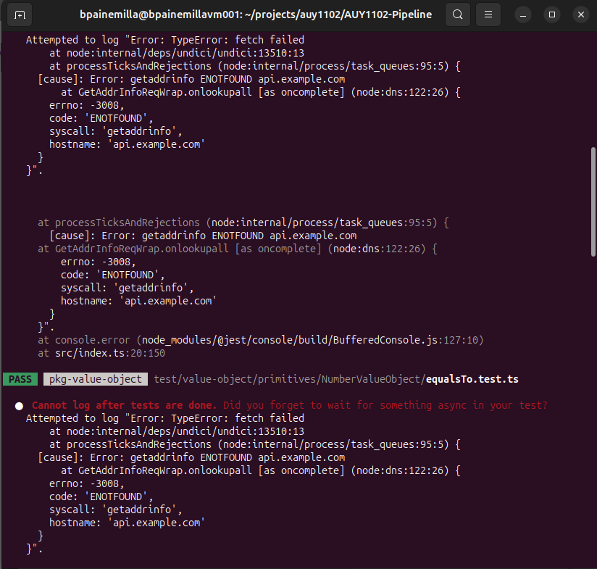

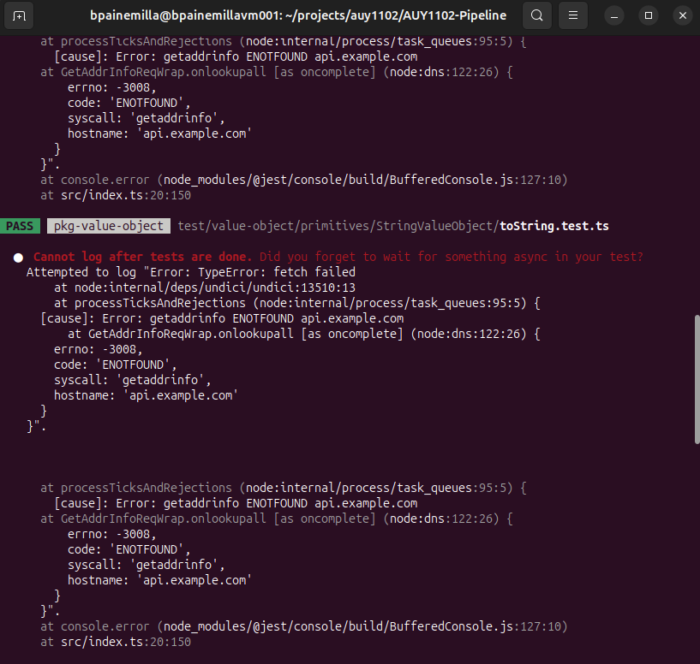

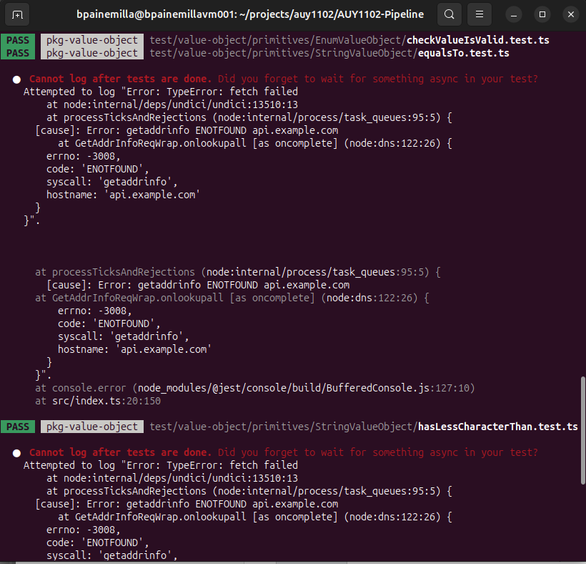

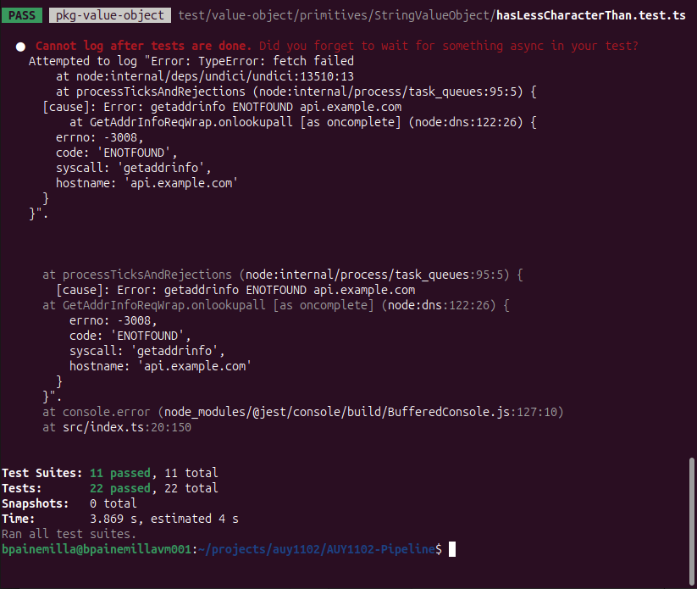

# 6. Fase 5: Implementación de Linting (ESLint)

**6.1. Instalación y Configuración**

Se instaló ESLint como dependencia de desarrollo (npm install eslint --save-dev) y se inicializó un nuevo archivo de configuración (npx eslint --init). Se seleccionó una configuración para: JavaScript, módulos ESM, React, TypeScript, y ejecución en navegador

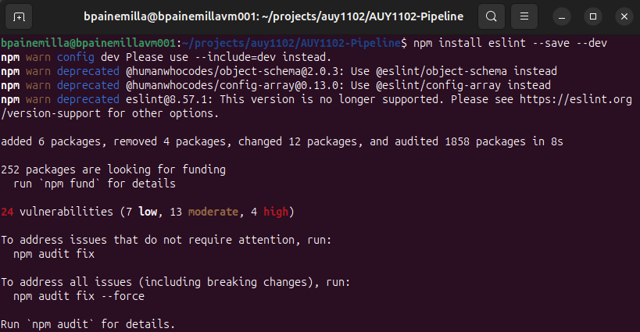

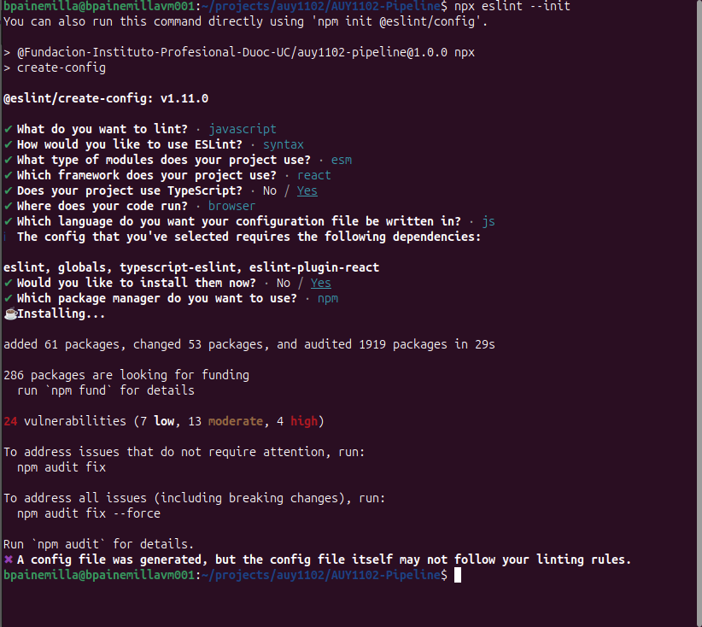

**6.2. Análisis de Calidad de Código y Problemas Detectados**

Tras confirmar los cambios (git commit -m "Los cambios fueron realizados con exito") , se ejecutó el linter (npx eslint .).

* **Resultado:** Se reportaron **117 problemas (115 errores, 2 advertencias)**.
* **Problemas Principales:** Incluían errores de formato (prettier/prettier), convenciones de nombrado de archivos (unicorn/filename-case) e importación de mocks (jest/no-mocks-import).

Anterior a esto se modificó los archivos de .eslintrc.json, package-lock.json, package.json, index.ts y tsconfig.eslint.json para el correcto funcionamiento de eslint

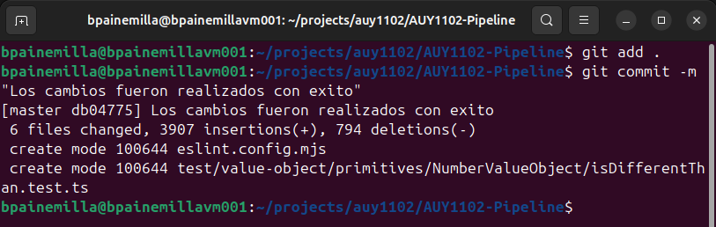

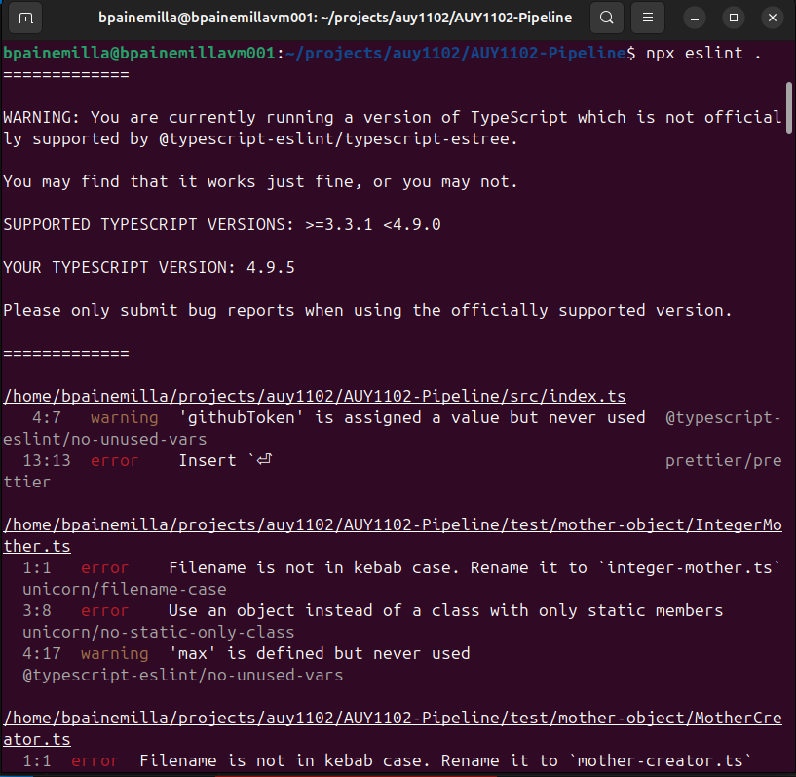

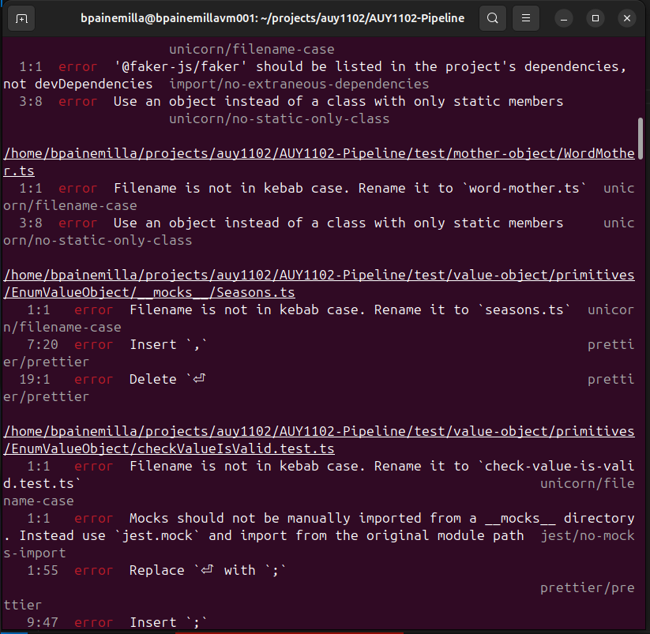

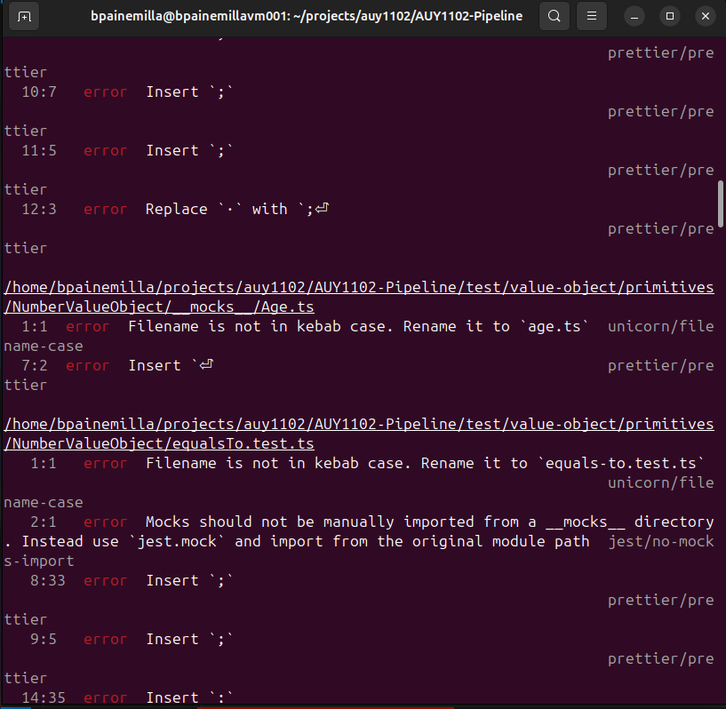

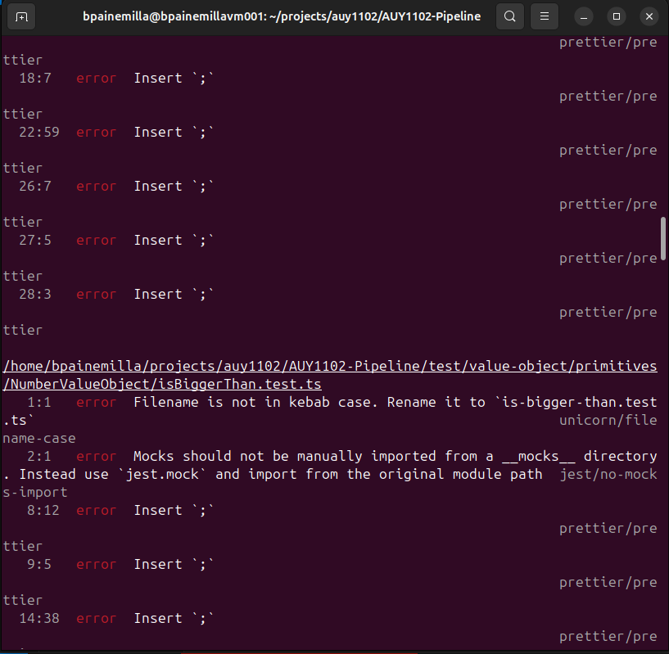

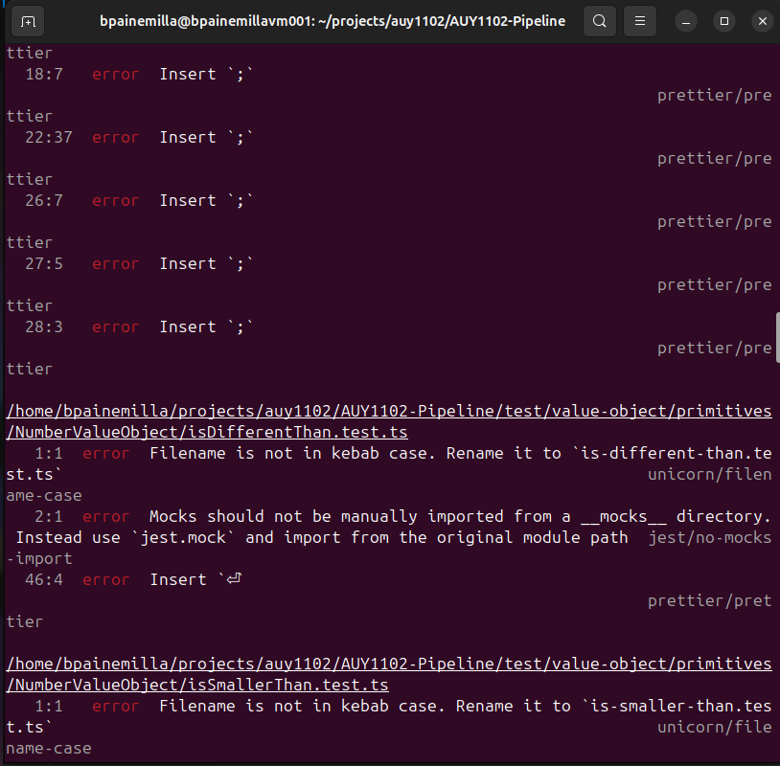

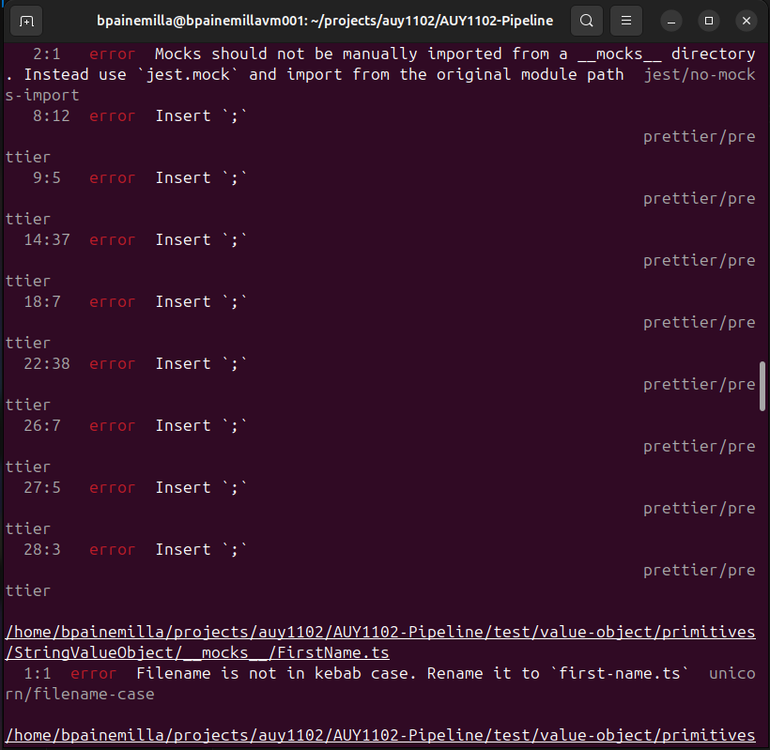

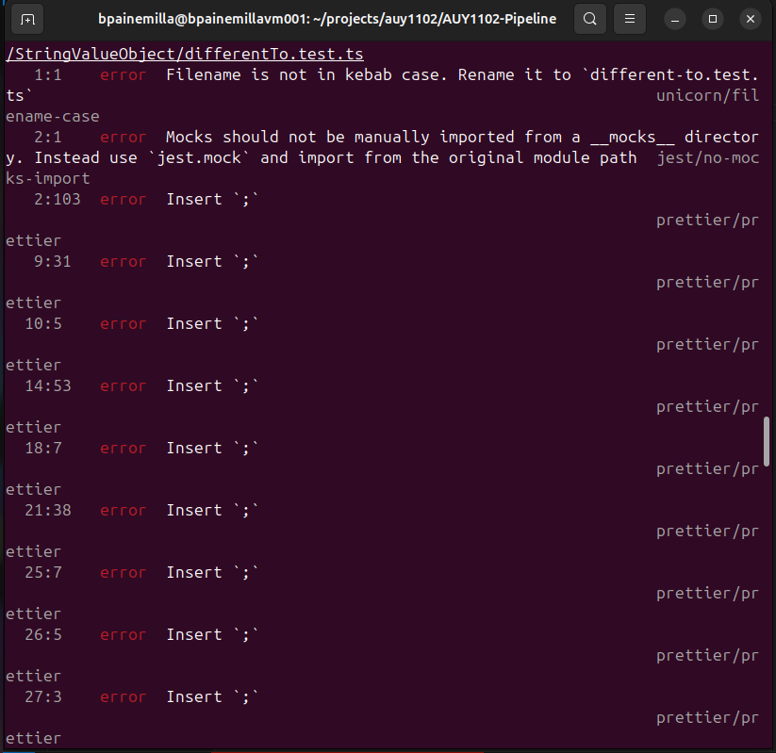

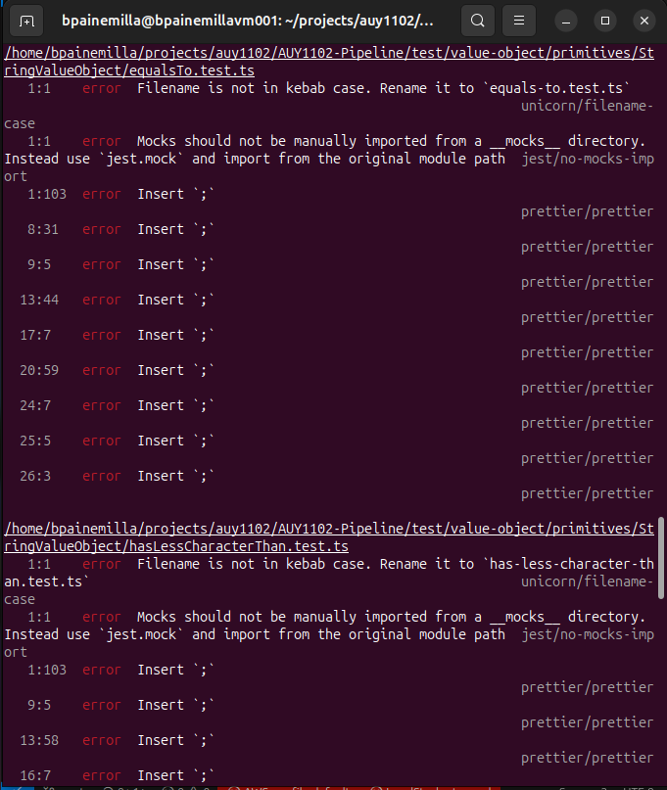

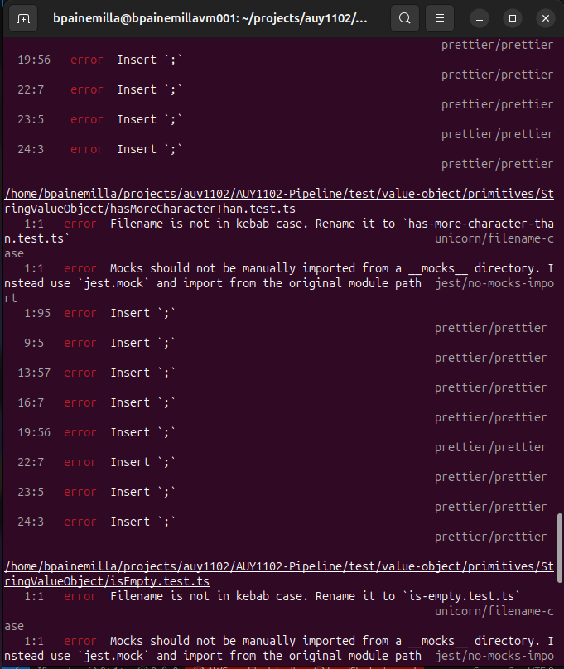

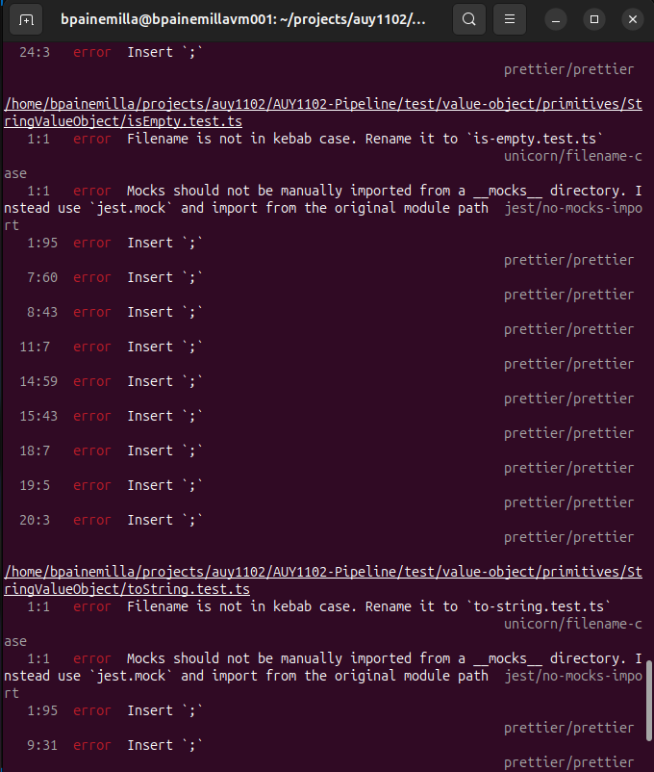

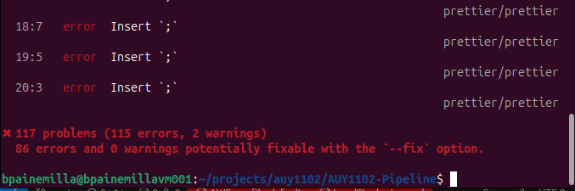

# 7. Fase 6: Implementación de TDD y BDD

**7.1. Creación de Rama de Funcionalidad (Feature Branch)**

Para implementar las nuevas metodologías de prueba, se creó una nueva rama llamada feat/tests-tdd-bdd.

Se creó un ejemplo mínimo de TDD:

1. Se creó un archivo de prueba test/sum.test.ts que importaba una función sum (aún inexistente) y esperaba que sum(2, 3) fuese 5.

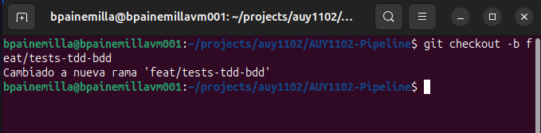

1. Se creó el archivo src/lib/sum.ts con la implementación de la función sum para satisfacer la prueba.

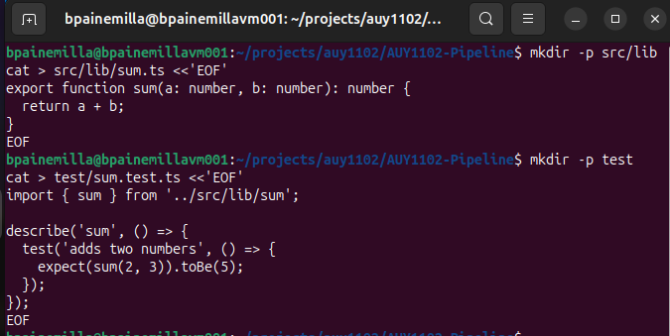

1. Se instalaron las dependencias ts-jest y @types/jest.
2. Se ejecutó npx jest --coverage ... test/sum.test.ts, confirmando que la prueba pasó (PASS) y que src/lib/sum.ts alcanzó un 100% de cobertura de código

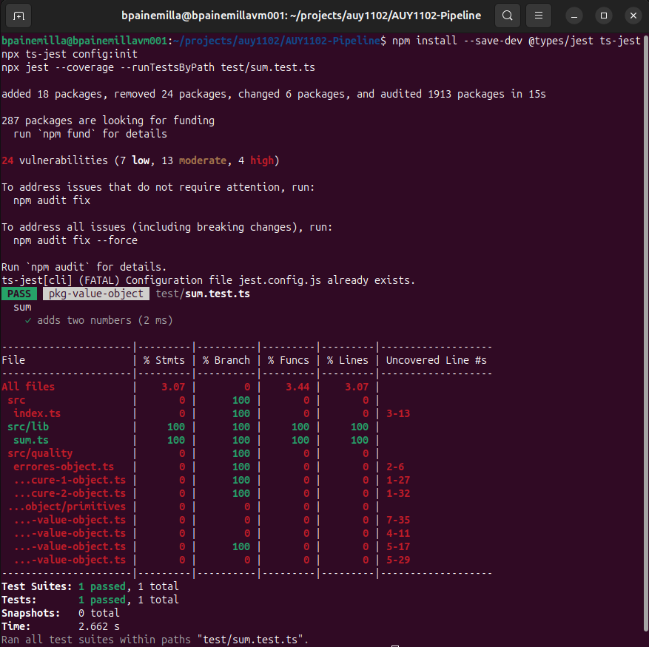

**7.3. Implementación de BDD (Behavior-Driven Development)**

Se implementó un ejemplo de BDD usando Cucumber:

1. Se instalaron @cucumber/cucumber, ts-node y typescript.
2. Se creó un archivo de definiciones de pasos (test/steps/sum.steps.ts) con la lógica (glue code) para las sentencias Given, When y Then.

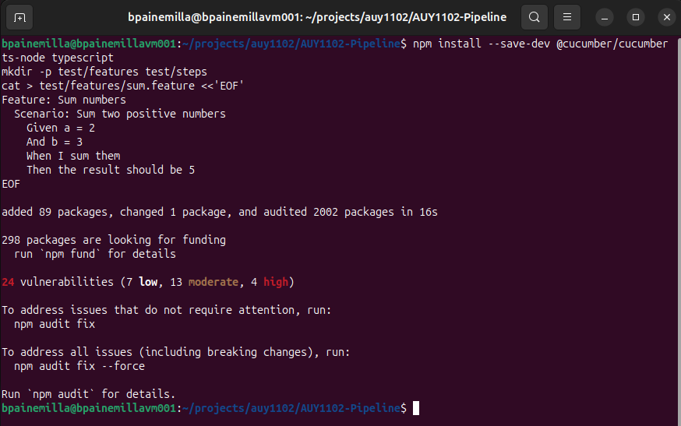

1. Se creó un archivo de definiciones de pasos (test/steps/sum.steps.ts) con la lógica (glue code) para las sentencias Given, When y Then.

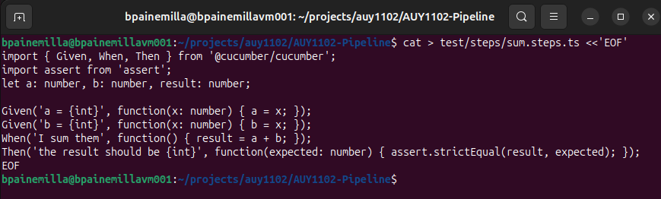

1. Al ejecutar las pruebas BDD, el resultado fue 1 scenario (1 undefined), 4 steps (4 undefined), indicando que los pasos estaban definidos pero no correctamente implementados o enlazados en la configuración de ejecución.y Then.

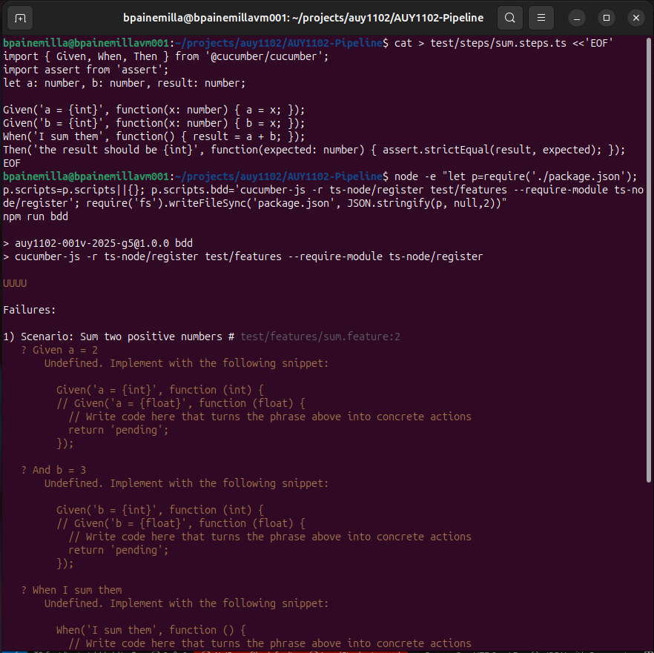

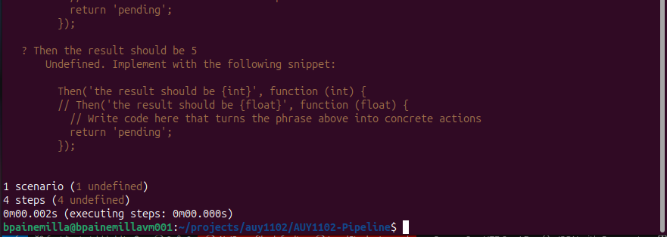

Al ejecutar el conjunto completo de pruebas Jest (npx jest --coverage), el total de pruebas unitarias exitosas aumentó a **12 suites y 23 tests**

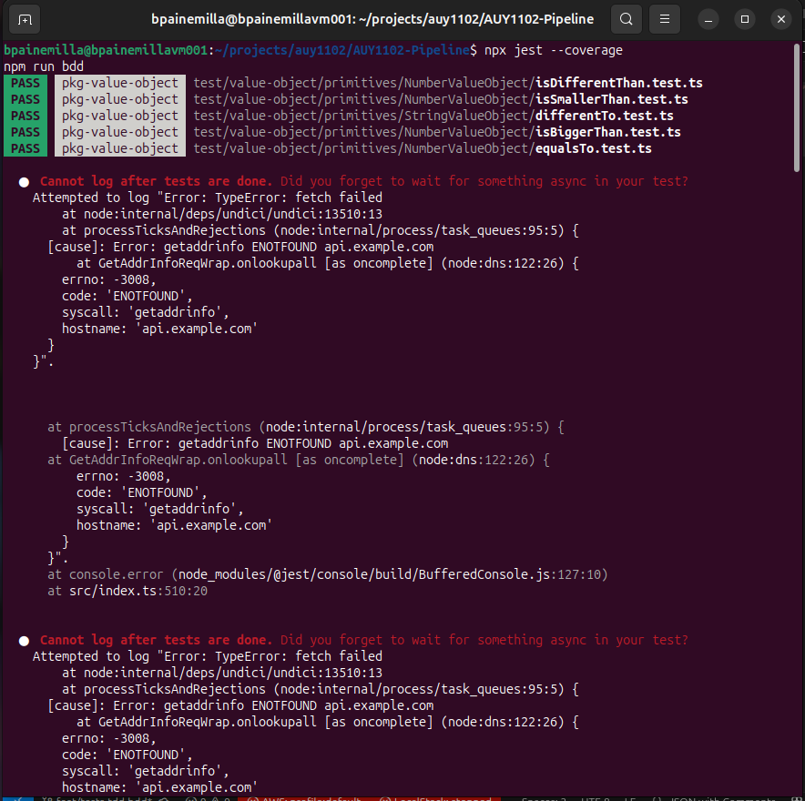

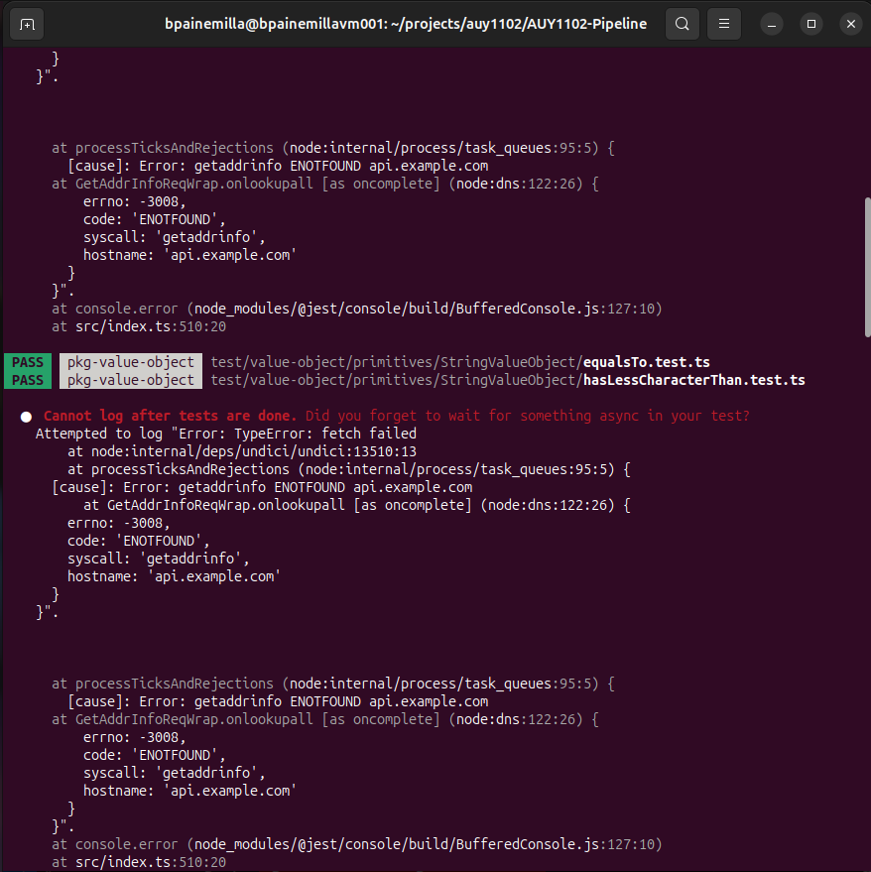

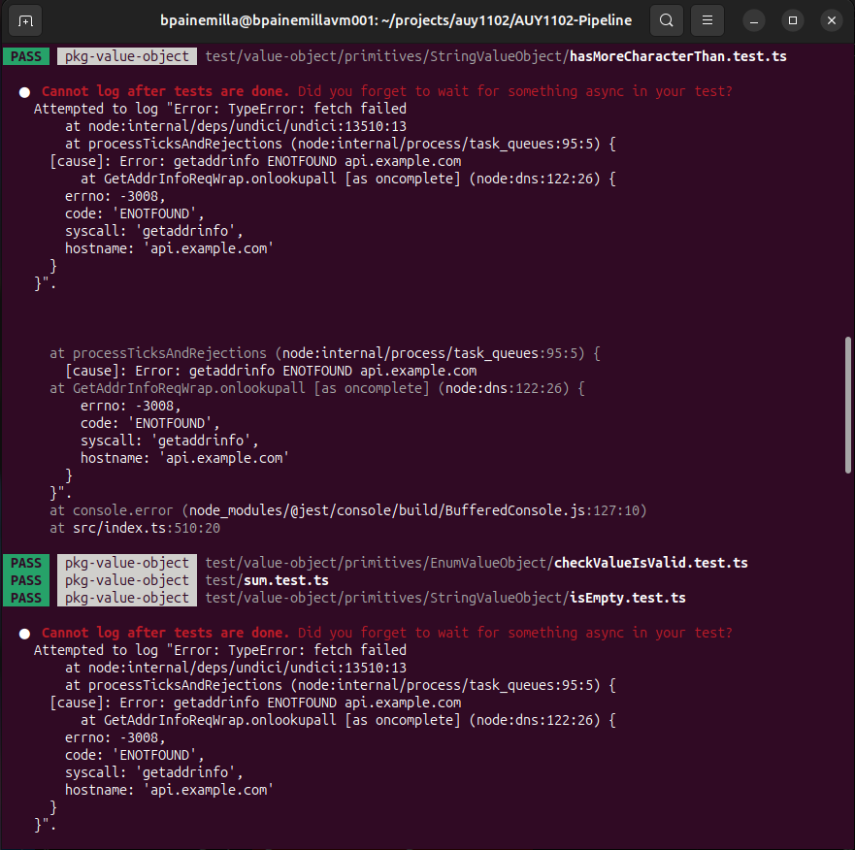

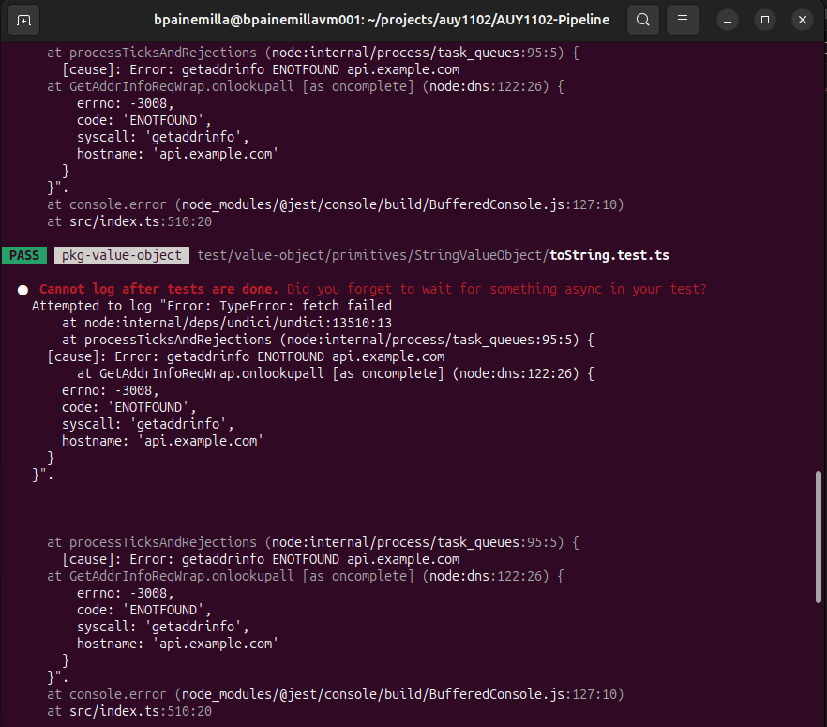

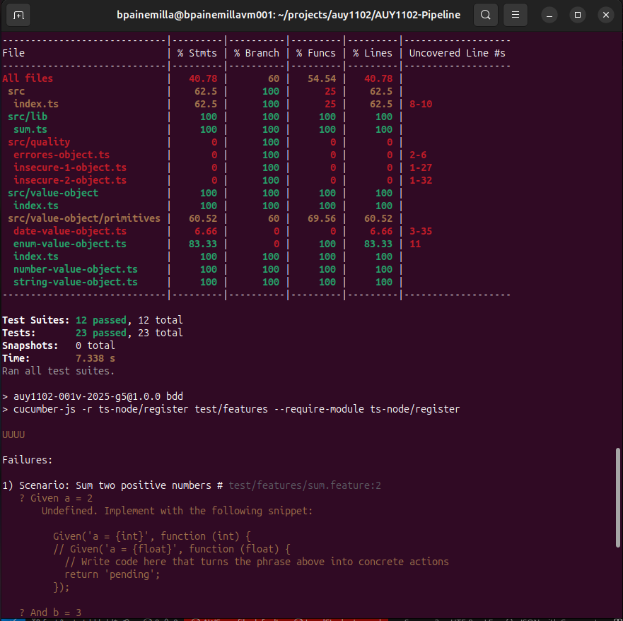

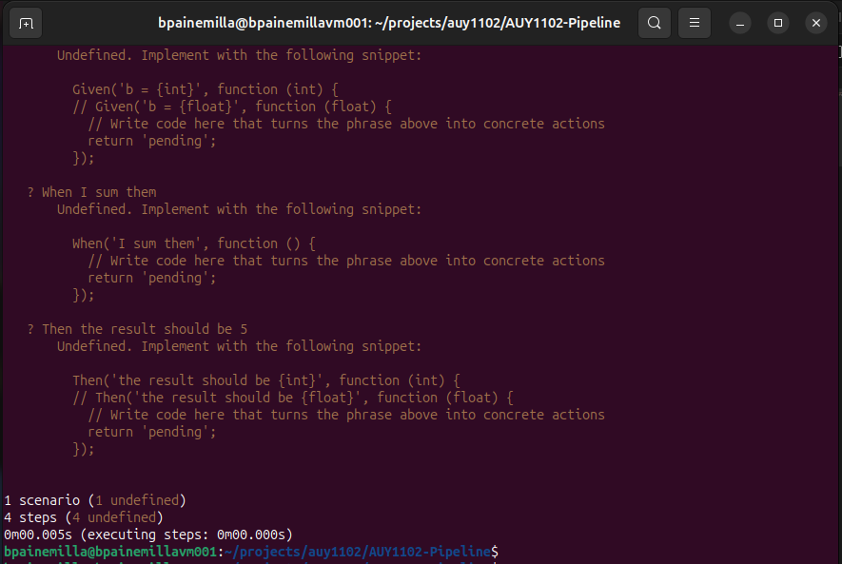

# 8. Fase 7: Configuración de Integración Continua (CI)

**8.1. Creación de Workflows de GitHub Actions**

Se procedió a agregar los archivos de configuración para GitHub Actions en el directorio .github/workflows/:

* **ci-tests.yml:** Para ejecución de npm ci y npm run test -- --coverage en eventos push y pull_request.

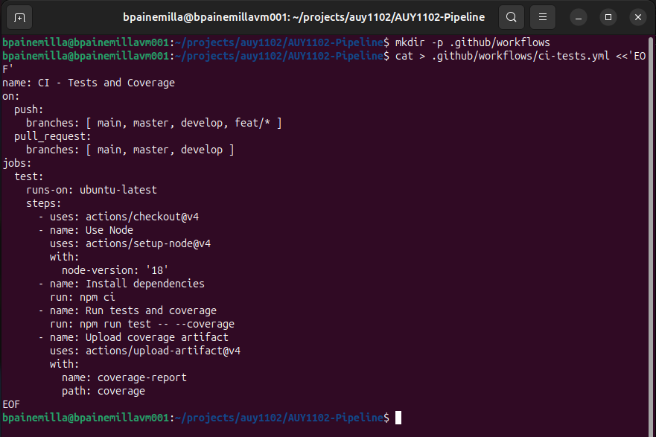

* **codeql-analysis.yml:** Para análisis estático de seguridad con CodeQL.

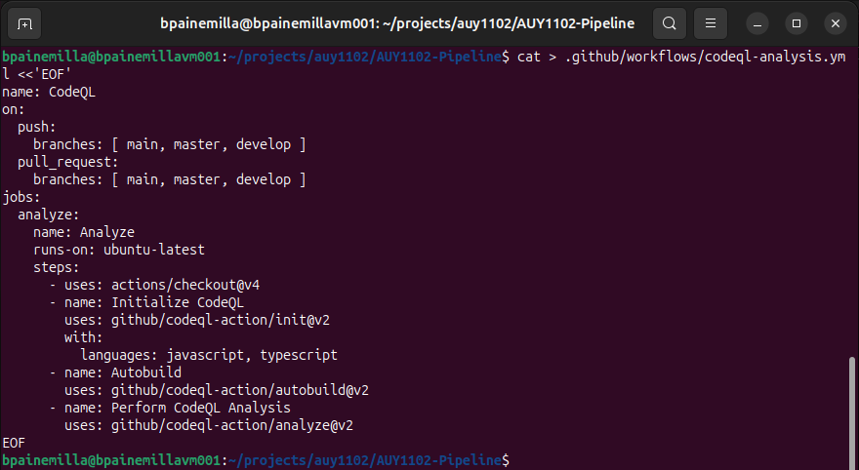

* **dependabot.yml:** Para la actualización automática de dependencias (npm, diario).

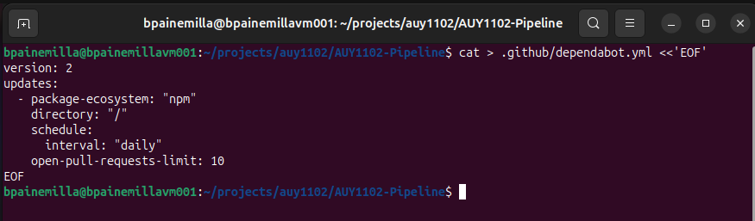

* **snyk-scan.yml:** Para el escaneo de vulnerabilidades usando Snyk.

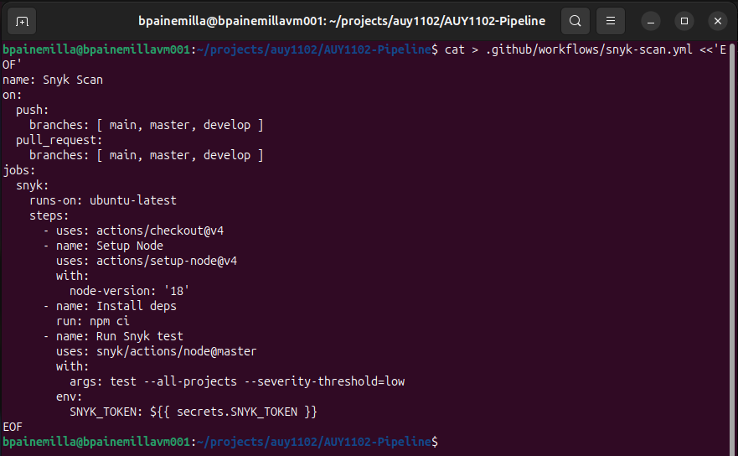

Todos estos cambios, junto con los ejemplos TDD/BDD, se confirmaron y subieron a la rama feat/tests-tdd-bdd

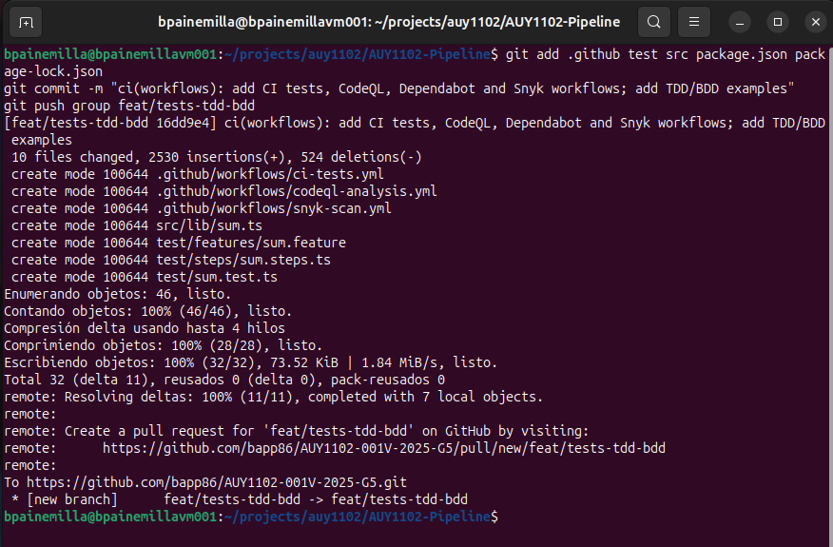

**8.2. Configuración de Secrets (SonarCloud y Snyk)**

Se configuraron los secrets necesarios en el repositorio de GitHub:

* Se instaló la aplicación SonarQubeCloud (SonarCloud) y se le dio acceso al repositorio bapp86/AUY1102-001V-2025-G5

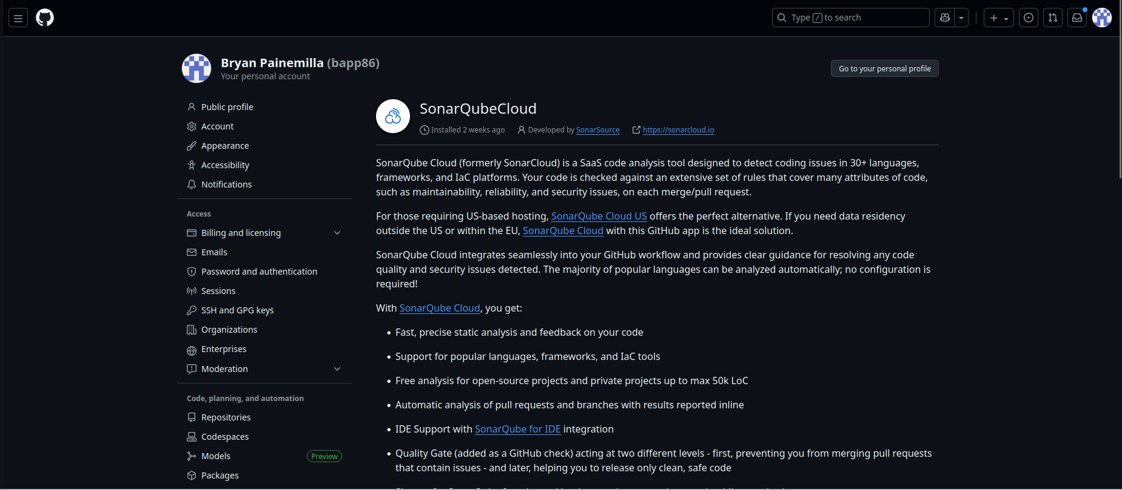

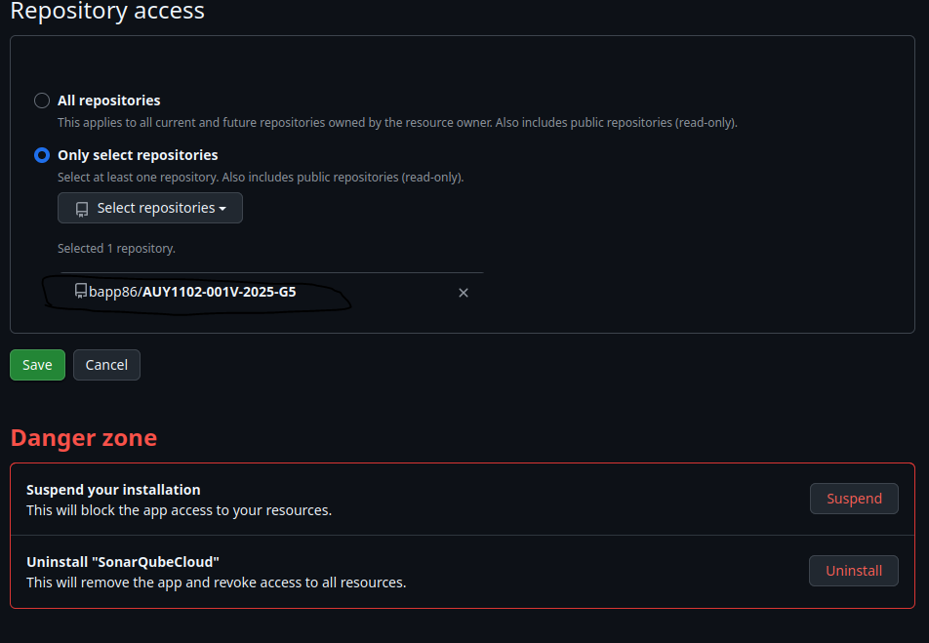

* Se configuraron los secrets SONAR_TOKEN y SONAR_ORG usando el GitHub CLI.

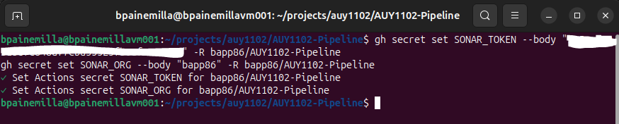

* Se configuraron los secrets SONAR_TOKEN y SONAR_ORG usando el GitHub CLI.

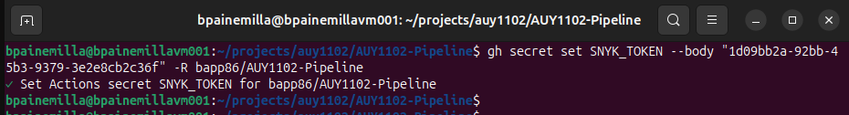

# 9. Fase 8: Creación y Gestión de Pull Request (PR)

**9.1. Diagnóstico y Corrección de Errores de CI**

El primer intento de crear un Pull Request (gh pr create) falló. La revisión de los GitHub Actions (gh run list) mostró que el workflow "CI - Tests and Coverage" había fallado.

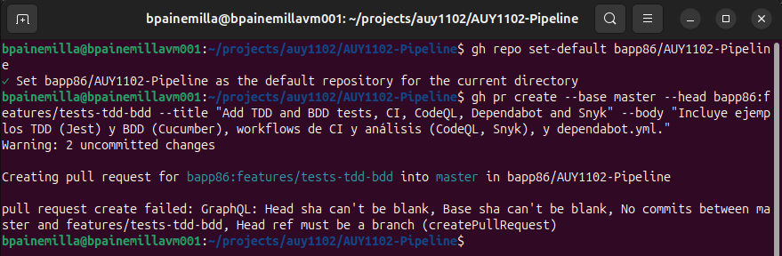

El análisis del log (gh run view ... --log-failed) reveló el error: npm error Missing script: "test". El archivo package.json definía test:unit y test:coverage, pero el workflow en ci-tests.yml invocaba npm run test (sin sufijo).

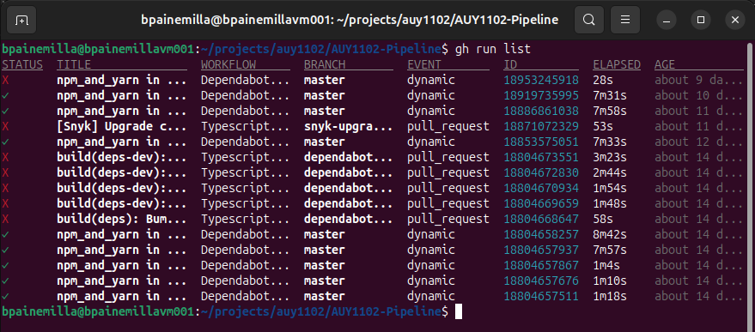

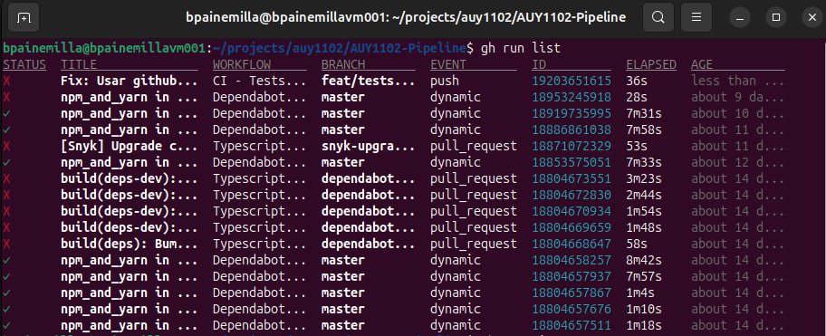

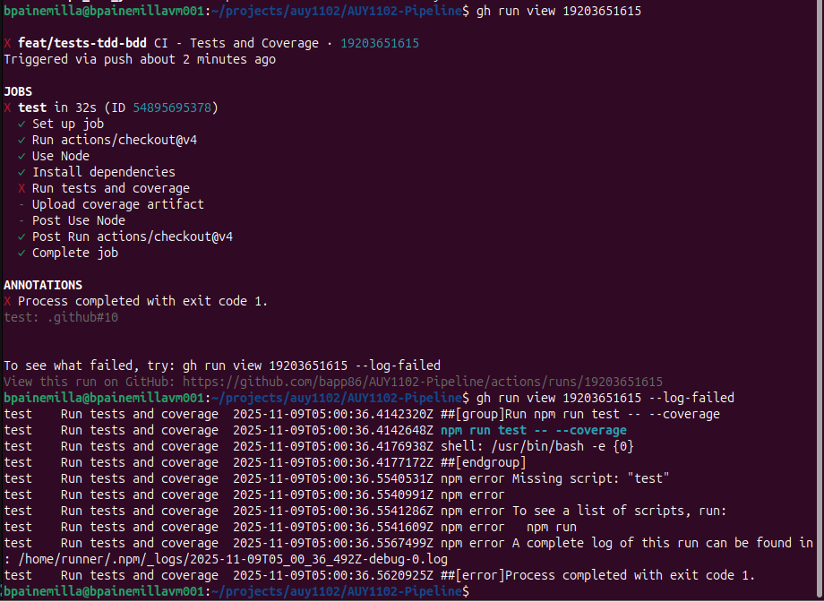

Se corrigió el package.json añadiendo un script test que ejecuta npm run test:coverage. Tras subir (push) la corrección, el workflow de CI se ejecutó exitosamente (marcado con "Corregir p...").

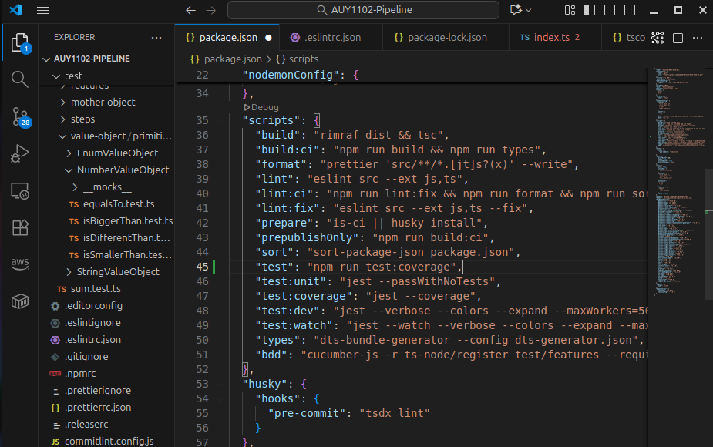

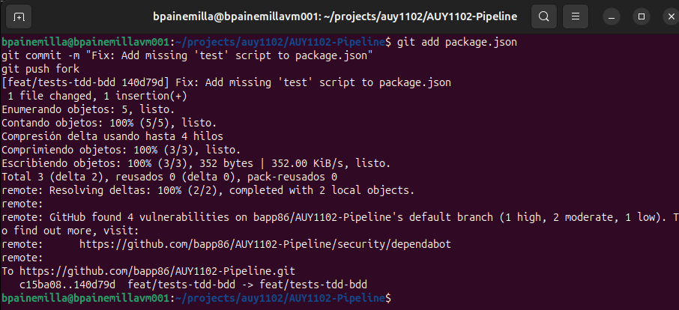

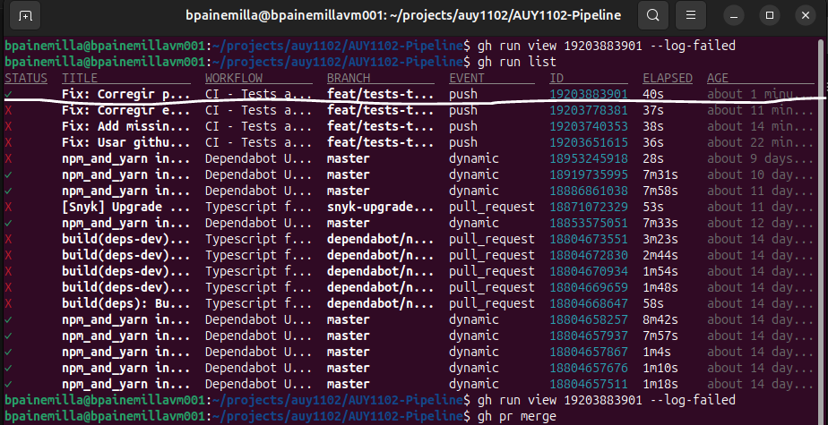

**9.2. Creación de Pull Request**

Un segundo intento de PR (gh pr create) falló nuevamente. Se determinó que el repositorio de destino era incorrecto. El comando final exitoso apuntó al repositorio de la fundación:

gh pr create --repo Fundacion-Instituto-Profesional-Duoc-UC/AUY1102-Pipeline --base master

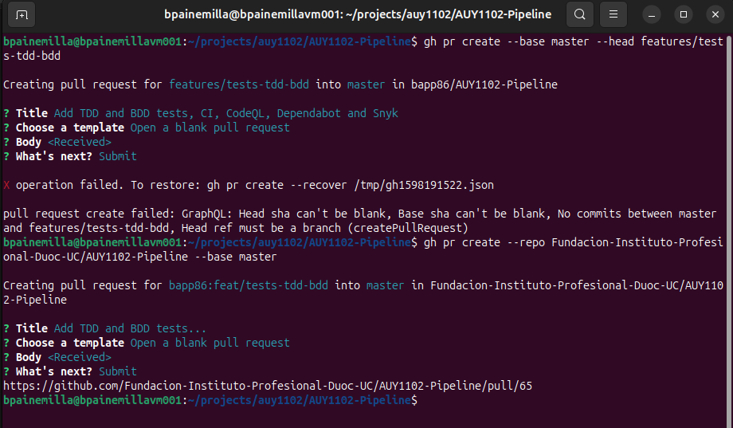

**Resultado:** Se creó exitosamente el Pull Request #65.

**Cuerpo del PR:** "Incluye ejemplos TDD (Jest) y BDD (Cucumber), workflows de CI y análisis (CodeQL, Snyk), y dependabot.yml.".

**9.3. Ajustes Finales y Validación de Pipeline**

Se realizaron ajustes finales en la rama feat/tests-tdd-bdd:

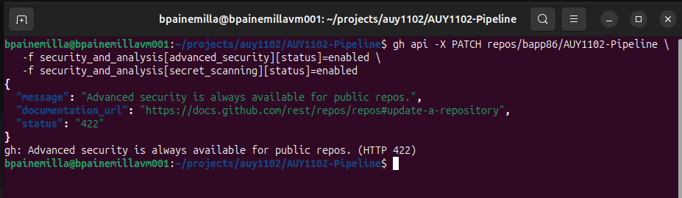

1. Se agregó un workflow sonar.yml para el análisis con SonarCloud.

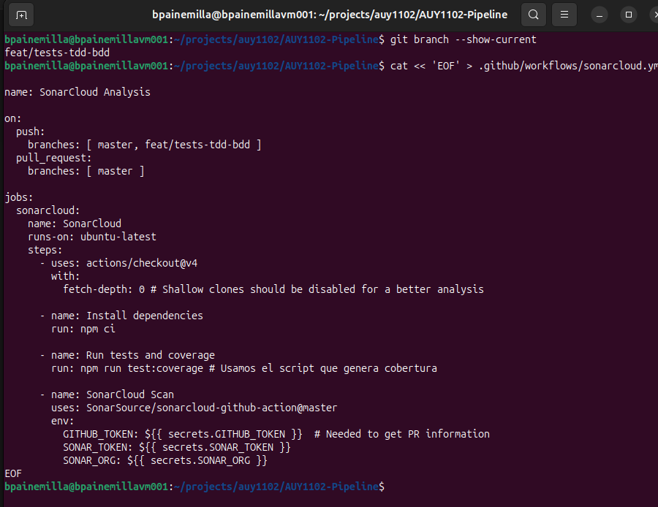

1. Se modificó ci-tests.yml para incluir un paso de npm audit.

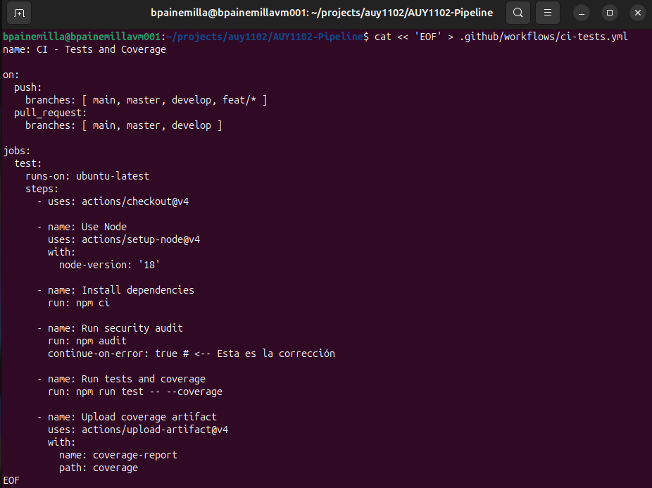

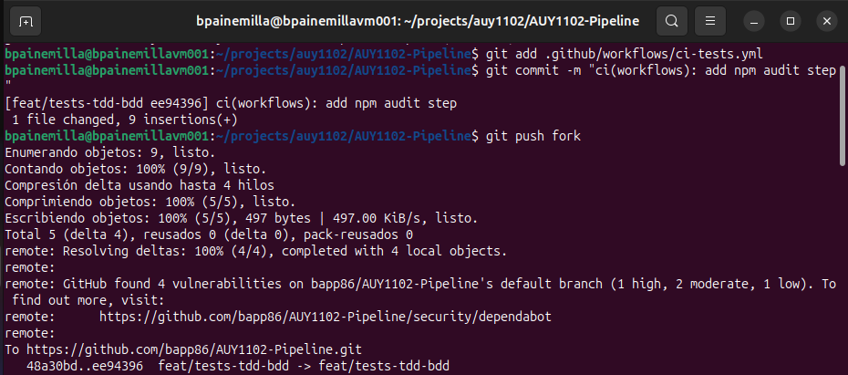

Se ajustaron los argumentos del comando en snyk-scan.yml.

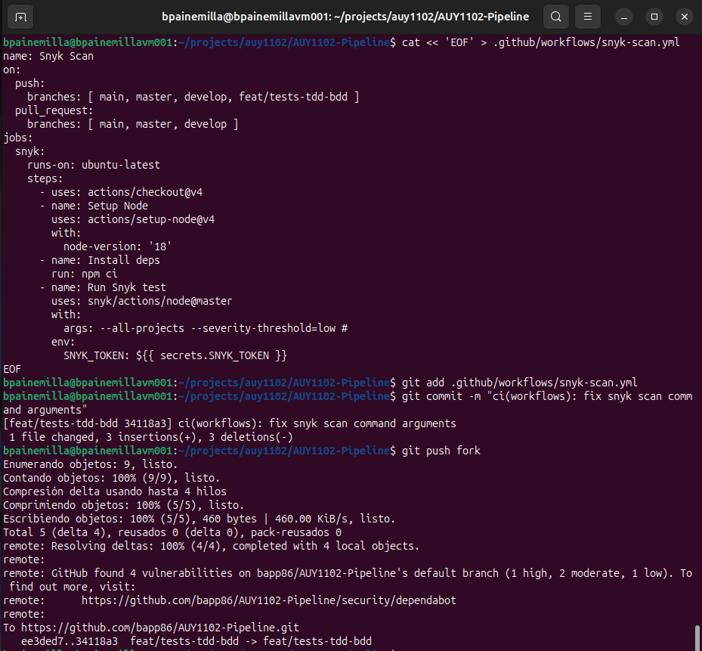

Tras estos commits, la lista de gh run list mostró que **todos los workflows** (SonarCloud, Snyk Scan, CI - Tests, CodeQL) en la rama feat/tests-tdd-bdd se completaron exitosamente (marcas de verificación verdes).

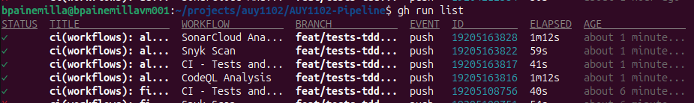

# 10. Conclusión

El trabajo se completó satisfactoriamente. Se configuró un repositorio, se clonó un proyecto base, se ejecutaron y ampliaron las pruebas, y se implementó un pipeline de CI robusto con múltiples verificaciones (pruebas, cobertura, linting, seguridad SAST y SCA).

El Pull Request #65 fue creado y validado por todas las acciones de CI. Solo a falta de la validación de la profesora.

